**Analisi delle vulnerabilità e azioni di rimedio**

*Daniele Renga*

***Sc*ansione 2**

*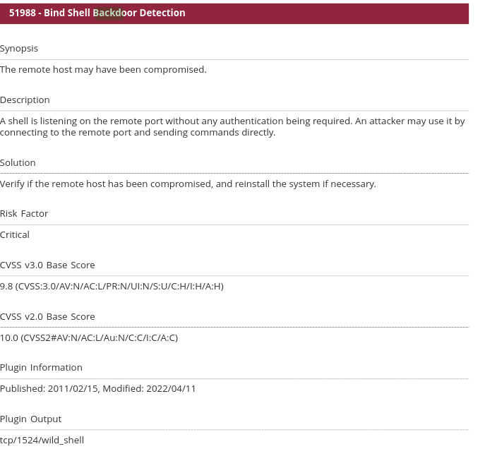***Rimozione della Backdoor Detection**

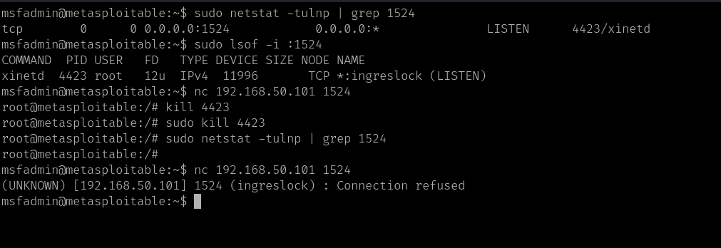

Per prima cosa sono andato a verificare se sulla porta 1524 ci fosse attivo qualche servizio, visto come da ricerca ,la porta 1524 di solito è associata ad una bind shell backdoor.

La porta precedentemente era in ascolto tramite il processo xinetd con PID 4423, ho eseguito subito il comando Kill 4423 per far si che il processo terminasse subito

Poi ho eseguito il comando sudo nestat -tulnp | grep 1524 per verificare che il processo sia terminato e che la porta 1524 fosse chiusa, ovviamente a seguire la scansione con Nessus per verificare se la vulnerabilità fosse risolta.

Esito positivo da parte di Nessus